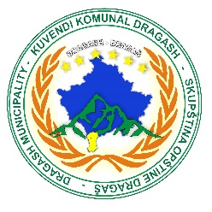



**Republika e Kosovës**

**Republika Kosova/Republic of Kosovo**

**Kuvendi Komunal Dragash/Skupština Opštine Dragaš/Dragas Municipality**

OBAVEŠTENJE

Poštovani građani Opštine Dragaš, Zakon o porezu na pokretnu imovinu 06 / L-005 predviđa plaćanje poreza u dve jednake rate: 30. aprila prva rata i 30. septembra druga rata. Poštovani građani, ako na vrijeme ne platite porez na imovinu, na neizmirene dugove primjenjivat će se kazne i kamate do kraja godine. Takođe smo dobili preporuke od centralnih institucija da koristimo metode obavezne naplate putem izvršitelja ili sudova. Opština Dragaš vas poziva da dobrovoljno platite porez na imovinu bez plaćanja dodatnih troškova.

Poštovani građani, prihodi od poreza na imovinu vraćaju se direktno vama, pri realizaciji kapitalnih projekata, subvencioniranju ljudi s raznim bolestima i ozbiljnom ekonomskom situacijom, stipendijama za studente itd.

Sa poštovanjem!

Poreska uprava